МІНІСТЕРСТВО АГРАРНОЇ ПОЛІТИКИ ТА продовольства УКРАЇНИ

СУМСЬКИЙ НАЦІОНАЛЬНИЙ АГРАРНИЙ УНІВЕРСИТЕТ

ТЕХНОЛОГІЧНЕ ОБЛАДНАННЯ
ДЛЯ М’ЯСНОЇ ПРОМИСЛОВОСТІ

Методичні вказівки
до виконання лабораторно - практичних занять
на тему:
«Вивчення обладнання для пакування
готової продукції»

СУМИ
2012
МІНІСТЕРСТВО АГРАРНОЇ ПОЛІТИКИ ТА продовольства УКРАЇНИ

СУМСЬКИЙ НАЦІОНАЛЬНИЙ АГРАРНИЙ УНІВЕРСИТЕТ

Кафедра інженерних технологій харчових виробництв

ТЕХНОЛОГІЧНЕ ОБЛАДНАННЯ
ДЛЯ М’ЯСНОЇ ПРОМИСЛОВОСТІ

Методичні вказівки
до виконання лабораторно - практичних занять
на тему:
«Вивчення обладнання для пакування
готової продукції»

для студентів 4 курсу,
які навчаються за напрямом
6.051701 „Харчові технології та інженерія ”
денної та заочної форми навчання

СУМИ
2012
УДК:637.02
Укладачі: Радчук О.В. доцент кафедри інженерних технологій харчових виробництв; Кацов В.М. ст. викладач кафедри інженерних технологій харчових виробництв.

Технологічне обладнання для м’ясної промисловості: методичні вказівки до виконання практичних занять на тему: «Вивчення обладнання для пакування готової продукції» для студентів 4 курсу напрям підготовки 6.051701 „Харчові технології та інженерія” /Суми, 2012.-с. 13

В методичних вказівках викладені загальні рекомендації до виконання практичних робіт з навчальної дисципліни “Технологічне обладнання для м’ясної промисловості”.

Рецензенти: Тіщенко В.І. к.с.г.н. доцент кафедри технології молока і м’ясних продуктів; Шандиба О.Б. к.т.н., доцент, завідувач кафедри охорони праці.

Відповідальний за випуск: к.т.н. доцент зав. кафедри інженерних технологій харчових виробництв Радчук О.В.

Рекомендовано до видання вченою радою навчально-наукового інженерно-технологічного інституту СНАУ
Протокол № 9 від “ 22 ” травня 2012 року.

© Сумський національний аграрний університет, 2012

Вступ
Вивчення дисципліни «Технологічне обладнання для м'ясної промисловості» студентами освітньо-кваліфікаційного рівня «бакалавр» за напрямом підготовки «Харчова технологія та інженерія», спеціальність «Технологія зберігання, консервування та переробки м'яса» обумовлено актуальністю вирішення проблеми забезпечення споживачів доброякісними продуктами м’ясо переробки.
Практичні заняття є важливою складовою навчального процесу при вивченні вище вказаної дисципліни. Вони поєднують теоретичні і практичні навчання, підвищують рівень індивідуальної фахової підготовки кожного студента.
Кількість завдань визначається робочою програмою, окремі завдання виконуються в процесі самостійної роботи студентів у позаурочні години. На початку занять проводиться опитування студентів усно, письмово, з використанням контрольних питань.
Виконання практичних робіт оформляється у зошит за встановленою формою і подається викладачу для перевірки і отримання заліку по кожній роботі.

Мета проведення практичних занять
В результаті вивчення дисципліни «Технологічне обладнання для м'ясної промисловості» студенти повинні знати устрій, правила експлуатації і методи розрахунку основних параметрів машин і апаратів, що використовуються у м'ясопереробному виробництві.
Конструювання нового обладнання, модернізація діючого, підбір агрегування машин для конкретних технологічних процесів пов'язані з технологічними розрахунками, навички виконання яких набуваються на практичних заняттях. Практичні заняття сприяють підвищенню зацікавленості студентів до даної дисципліни, поглиблюють професійні знання і уміння по спеціальності.

Організація проведення практичних занять
Практичні заняття проводяться з групою студентів в навчальній аудиторії. При цьому кожен студент повинен мати калькулятор для інженерних розрахунків і довідкову літературу або галузевий каталог обладнання.
Заліки по практичним заняттям при пред'явленні студентом звіту про виконання роботи.

Методика проведення лабораторно-практичних занять.
Лабораторно-практичне заняття № 27
Тема: Вивчення обладнання для пакування готової продукції .
Мета: 1.Закріпити знання студентів про будову, принцип роботи та правила експлуатації обладнання для пакування готової продукції на прикладі автомата М6-АР 1М.
2.Ознайомитись з технічними характеристиками пакувальних автоматів.
Порядок виконання роботи
- Ознайомитись інструкцією по експлуатації автомата пакувального М6 – АР1М та вимогами з техніки безпеки.
- Вивчити будову, принципи роботи та правила експлуатації автомата пакувального М6 – АР1М.
- Ознайомитись з технічними характеристиками пакувальних автоматів.
Основні теоретичні відомості
Для пакування м’ясопродуктів використовують обладнання періодичної, безперервної, напівавтоматичної і автоматичної дії. Пакування продуктів може здійснюватись у вакуумі і в контакті з навколишнім середовищем. Пакувальне обладнання використовують як окремо ( пакувальні та вакуум пакувальні машини), так і у вигляді пакувальних комплексів і потокових ліній.
Упаковка продуктів дозволяє захистити його від механічного пошкодження і забруднення,від мікробного забруднення, загальмовує або виключає розвиток мікробів, виключає окислювальні процеси, зберігає аромат продукції. Важливим фактором являється збереження маси продукту під час збереження і транспортування.
Всі перераховані фактори дозволяють суттєво подовжити терміни реалізації упакованого продукту. Крім того, розфасована і упакована продукція зручна для зберігання на складах, перевезення і реалізації в сучасних магазинах . Суттєве збільшення магазинів самообслуговування і підприємств “швидкого” харчування стимулює розвиток технологій і техніки пакування, створення і виробництво різноманітних пакувальних матеріалів. Пакувальні матеріали по своїм властивостям повинні відповідати властивостям упаковує мого продукту. Основні вимоги до них: механічна міцність, паро- і газонепроникаємість, стійкість по відношенню до вологи і жиру. Вони повинні зберігати свої експлуатаційні властивості в діапазоні температур від -20°С до 100°С.
Використовують одно- і багатошарові плівки. Одношарові плівки виготовляють з модифікованої целюлози і з різних полімерів: поліетиленові, поліпропіленові, полівінілхлоридні, полівінілденхлоридні, поліамідні ( нейлонові), поліетилентерелатні ( лавсанові). Товщина одношарових плівок в середньому 0,02…0,03 мм, багатошарових в середньому 0,007…0,12мм. Ці плівки мають властивості термоусадки і термоформування. Для різних продуктів використовують різні способи пакування: в повітряному середовищі, у вакуумі при тиску від 2 до 5 кПа, в регулюємому газовому середовищі. Для регулювання складу середовища використовують азот , вуглекислий газ , оксид вуглецю СО в чистому вигляді або в різних комбінаціях, в тому числі і з повітрям. Для реалізації цих цілей використовують пакування в газопроникаємі і газонепроникаємі плівки.
Розглянемо будову ( рис.27.1) та принцип роботи (рис.27.2) автомата фасовочного М6-АР1М.
Автомат М6-АР1М призначений для фасування і пакування в алюмінієву фольгу або пергамент м’ясний охолоджений фарш.
Він складається з алюмінієвої станини 1, в якій розміщені привод автомата, включаючий електродвигун потужністю 2,2 кВт, варіатор швидкості, зчеплення і два кулачкових вали, від яких через ряд передач приводяться в рух всі механізми автомата.
Операція по фасуванню і пакуванню відбуваються на круглому столі 5, який має вісім прямокутних рівномірно розміщених гнізд. Стіл циклічно обертається на оберта, а в період ви стойки виконуються технологічні операції. Дно гнізд рухоме, виконане у вигляді пластин, які штирями з роликами зпираються на круговий кулачок. Нижнє положення дна відповідає об’єму дози фаршу. Кулачок жорстко закріплений на станині і має пристрій для регулювання по висоті.
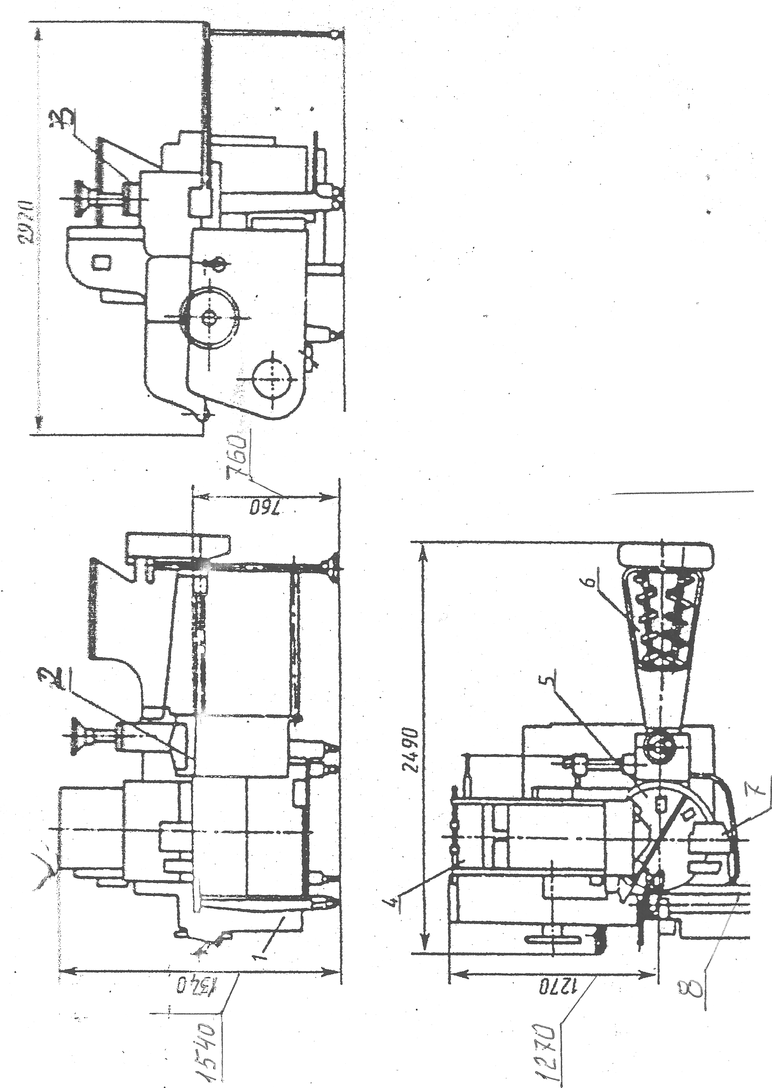
Рис. 27.1
Автомат фасовочний М6-АР1М

Механізм формування пакета 4 з пакувального матеріалу складається з бобіни і пакувальго матеріалу, механізму розвертання, ножів для відрізування заготовки, важелів подачі заготовки на формуючу матрицю, пуансона і щупа з мікровимикачем. Щуп визначає наявність заготовки на матриці і при її відсутності вимикає автомат.
Порціонування і заповнення пакету (коробки) виконується поршневим дозатором 3. Фарш з бункера 6 шнеками подається в дозуючий циліндр з боковою щілкою, обертающийся навколо вісі. При заповненні циліндр щілкою повернутий до бункера, а при заповненні коробки – в сторону розвантаження. Розвантаження фаршу проводиться поршнем, який приводиться в дію від кулачкового валу.
Наповнення коробки відбувається через механізм заправки 7, де послідовно підгинаються краї пергаменту, потім коробка проходить через механізм перевертання і виводиться з машини вивідним транспортером 8.
Автомат працює наступним чином (рис.27.2).
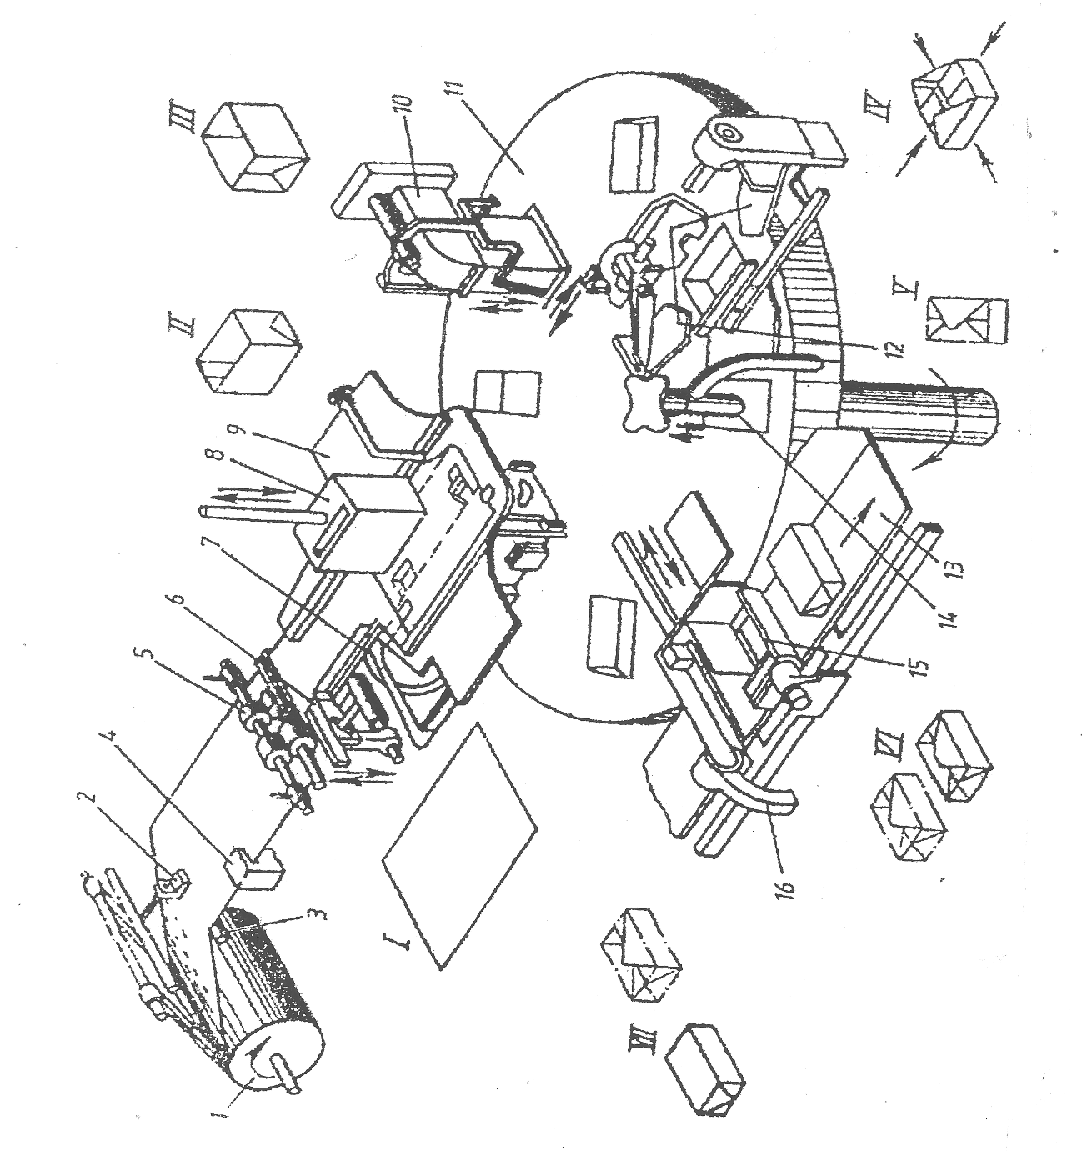

Рис 27.2
Технологічна схема автомата М6-АР1М

Пергамент змотується з бобіни 1 і проходить через відхиляючий ролик 5, до якого притискається затискачами 2. Датуючий пристрій 4 голками вибиває дату випуску на краю пергаменту. Протяжними регулюючими роликами 5 пакувальний матеріал подається до ножів 6, які відрізають заготовку І чітко визначеної довжини. Захвати 7 заготовку подають на формуючу матрицю 9 під пуансон 8, який протискає її через матрицю в одне із гнізд. При цьому утворюється форма коробки ІІ.
Дозатор 10 заповнює коробку ІІІ порцією фаршу. В механізмі заправки 12 ланки торцевої заправки підгинають торцеві стінки, а потім ланка бокової заправки підгинає одну бокову стінку. При обертанні стола друга бокова стінка підгинається нерухомою ланкою.
Заправлена коробка після чергового оберту стола попадає в механізм підпресування , де коробка V набуває кінцевої форми. На наступній позиції коробка VІ виштовхується із гнізда і штовхачем згортається в перекручувач 15. Коробка VІІ перевертається для запобігання від, розвертання і попадає на відвідний транспортер 13.
Технічна характеристика автомата М6-АР1М
Продуктивність пакетів за хв. – 40…72
Маса пакета,г – 250
Розміри пакета,мм – 100*75*34
Пакувальний матеріал – пергамент марки Б
Встановлена потужність ,кВт – 2,2
Габаритні розміри,мм – 2920*2490*1540
Маса,кг – 1425
Вимоги техніки безпеки
При роботі автомата забороняється поправляти руками пакети в гніздах формуючого стоку, оглядати, чистити і змащувати,а також усувати пошкодженя.
Під час експлуатації автомата всі захисні кожухи і огородження повинні бути в робочому стані.
Станина, електродвигун та пускова апаратура повинні бути надійно заземлені. Справність заземлення слід систематично перевіряти.
Перед роботою автомата необхідно перевірити справність запобіжних пристроїв: кінцеві вимикачі, запобіжні муфти, мікровимикачі.
До роботи на автоматах допускаються особи,які здали технічний мінімум і вивчили правила безпеки.

Звіт про роботу
- Вказати призначення автомата М6-АР1М.
- Вивчити будову і зробити коротке описання автомата в зошиті.
- Вивчити і записати основні правила експлуатації автомата.
- Ознайомитись з технічною характеристикою автомата.

Контрольні питання
- Призначення автомата М6-АР1М.
- Перерахувати основні вузли автомата.
- Який спосіб дозування використаний у автоматі.
- Який рух здійснює формувальний стіл.

Література
- С.А. Бредихин “Технологическое оборудование мясокомбинатов” М.1997. ст..346…352
- В.И. Ивашов “Технологическое оборудование предприятий мясной промышленности” ч.ІІ ст..392…413
Радчук Олег Володимирович
Кацов Віталій Миколайович

ТЕХНОЛОГІЧНЕ ОБЛАДНАННЯ
ДЛЯ М’ЯСНОЇ ПРОМИСЛОВОСТІ

Методичні вказівки
до виконання лабораторно - практичних занять
на тему:
«Вивчення обладнання для пакування
готової продукції»

для студентів 4 курсу,
які навчаються за напрямом
6.051701 „Харчові технології та інженерія ”
денної та заочної форми навчання

Суми, РВВ, Сумський національний аграрний університет, вул. Кірова 160

Підписано до друку 2012р. Формат А5. Тираж примірників
Гарнітура Times. Умовних друкованих аркушів Замовлення №

